باغ سبزیجات کوچک و زیبا!
معرفی یک باغ سبزیجات کوچک برای خانه
یکی از ایده های جالب در حوزه درختکاری و باغبانی شهری طرح Modular Kiga مؤسسه Hurbz Vegetable Spirit است. این وسیله که در زمینه ایجاد باغ سبزیجات در خانه طراحی شده است، چهار ظرف در سایزهای مختلف دارد که می تواند به دو روش در کنار هم تنظیم شود ؛ هم به صورت پوششی بر روی دیوار و هم به صورت گروهی در یک دسته با هم.

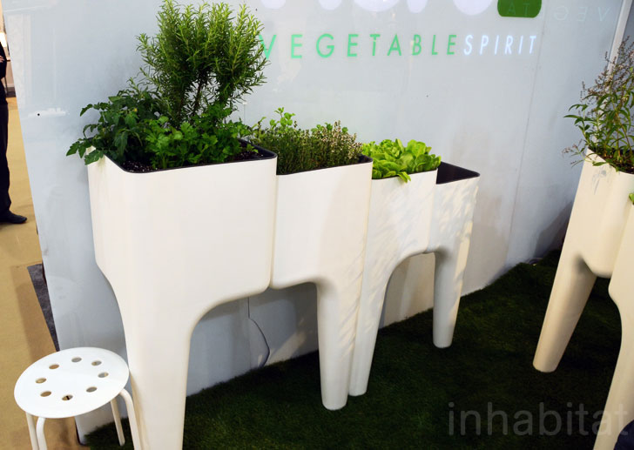
این باغ چهار سطحی این مزیت را داردکه می تواند سبزیجات و صیفی جات تازه را به راحتی برای ساکنان خانه فراهم آورد و برای هر فضایی نیز مناسب است. این باغ کوچک سبزیجات درون خانه به استفاده کنندگان این امکان را می دهدکه گونه های مختلف سبزیجات دلخواهشان را در یک فضای کوچک پرورش دهند.

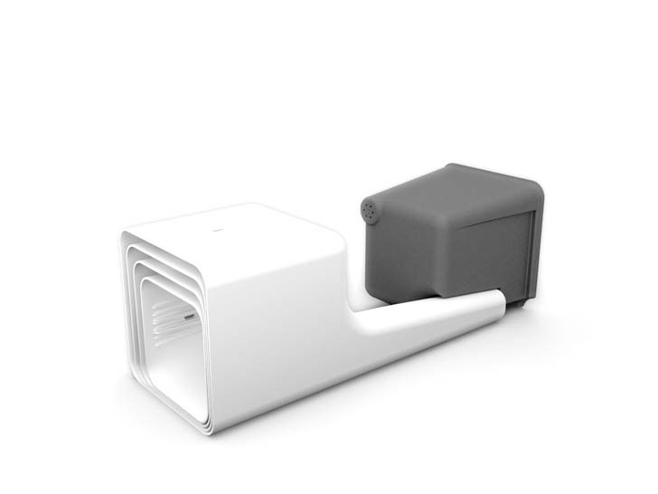
بلندترین پایه در این وسیله حدود ۲/۱ متر طول دارد که ارتفاع آن حتی برای قرار گرفتن در کنار نرده یا جان پناه نیز مناسب است.
هر یک از این چهار پایه همانند یک سیستم آبیاری و زهکشی عمل می کند که همراه با یک سیستم فیلتر آب نیز هست. بعد از آبیاری گیاهان ، لایه ژئوتکستایل درون پایه ها آب را فیلتر می کند لذا این آب کاملا تمیز و پاکیزه است. همچنین این چهار پایه طوری طراحی شده است که می تواند درون یکدیگر طوری قرار گیرد که بتواند به راحتی و در یک فضای کوچک مثلثی شکل نگهداری شود.

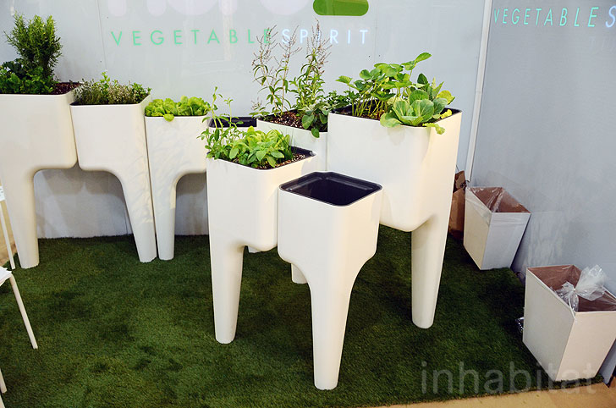
گردآوری و ترجمه : اعظم شریفی
منبع : http://inhabitat.com

